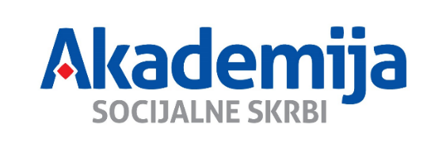

OBAVIJEST O PRODULJENJU ROKA PRIJAVE NA JAVNE POZIVE

za dostavu programa usavršavanja, materijala za provedbu programa usavršavanja i iskaz interesa predavača za provođenje programa usavršavanja Akademije socijalne skrbi za teme:

- Edukacija skrbnika osoba s invaliditetom (zaposlenika u sustavu socijalne skrbi)

- Izrada mišljenja i prijedlog sudu u postupcima zaštite djece

Akademija socijalne skrbi produljuje rok za prijave na Javne pozive za dostavu programa usavršavanja, materijala za provedbu programa usavršavanja i iskaz interesa predavača za provođenje programa usavršavanja Akademije socijalne skrbi za gore navedene teme.

Javni pozivi objavljeni su 6. veljače 2026. godine, a rok za prijavu bio je do 7. travnja 2026.

Prethodno određeni rok za podnošenje prijava produljuje se zaključno do 8. svibnja 2026.

